Рекомендации для родителей «Во что можно поиграть с ребенком дома».
«Игра имеет важное значение в жизни ребенка...
Каков ребенок в игре, таким во многом он будет в работе, когда вырастет. Поэтому воспитание будущего деятеля происходит прежде всего в игре»
А. С. Макаренко.
Игра — это деятельность, которая изображает отношение личности к миру, что ее окружает.
Игра характеризуется следующими особенностями:
• игра — отражение ребенком окружающего мира;
• игра — это совокупность разных действий, а не отдельного движения (например: лепка, рисование и т. п.);
• она имеет общественный характер, поэтому может изменяться под воздействием новых социальных условий;
• игра — это творческое отражение ребенком окружающего мира, так как они вносят в сюжет множество собственных задумок;
• игра — это демонстрация ребенком своих знаний, умений, навыков, их уточнение, закрепление, приобретение новых;
• игра — это коллективная деятельность, дети взаимодействуют друг с другом;
• игра — развивает все высшие психические функции ребенка.
В игре у ребенка раскрываются такие его возможности, которые еще не реализуются в обыденной жизни. Это похоже на взгляд в будущее. В игре ребенок бывает сильнее, добрее, выносливее, сообразительнее, чем во многих других ситуациях.
Предлагаю вам несколько вариантов игр дома с детьми из подручного материала.
- Игра «Мишка косолапый…»
Подберите разноцветные пробки от пластиковых бутылок, они помогут нам в развитии мелкой моторики и координации пальцев рук. Две пробки от пластиковых бутылок кладем на столе резьбой вверх. Указательный и средний пальцы встают в них, как ноги. Двигаемся, делая по шагу на каждый ударный слог.
Мишка косолапый, по лесу идёт…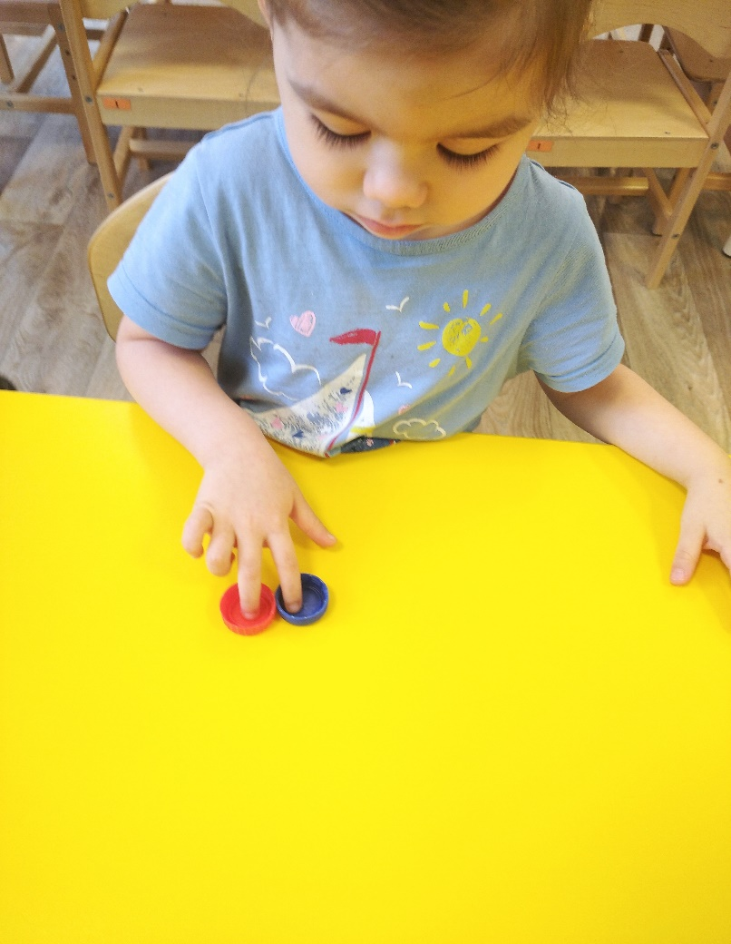
Здорово, если малыш будет не только «шагать» с пробками на пальчиках, но и сопровождать свою ходьбу любимыми стихотворениями.
- Пальчиковая гимнастика с прищепками «Гусенок»
Устали пальчики от такой ходьбы! Им тоже надо отдохнуть. Я предлагаю сделать пальчиковую гимнастику, которую очень любят Ваши малыши. Для этого нам понадобятся обычные бельевые прищепки. Бельевой прищепкой (проверьте на своих пальцах, чтобы она не была слишком тугой), поочередно «кусаем» ногтевые фаланги (от указательного к мизинцу и обратно) на ударные слоги стихотворения:
«Рано утром встал гусенок.
Пальцы щиплет он спросонок»
Смена рук
«Скорее корма дайте мне.
Мне и всей моей семье! »
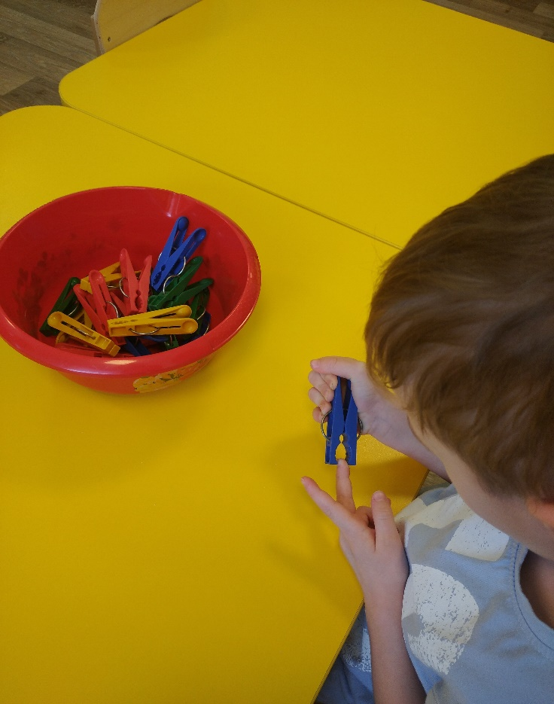

- Игра «Рисуем на крупе»
Возьмите плоское блюдо с ярким рисунком. Тонким равномерным слоем рассыпьте по нему любую мелкую крупу. Проведите пальчиком по крупе. Получится яркая контрастная линия. Попробуйте нарисовать какие-нибудь предметы (забор, дождик, волны, буквы). Такое рисование способствует развитию не только мелкой моторики рук, но и массажирует пальчики Вашего малыша. И плюс ко всему развитие фантазии и воображения.
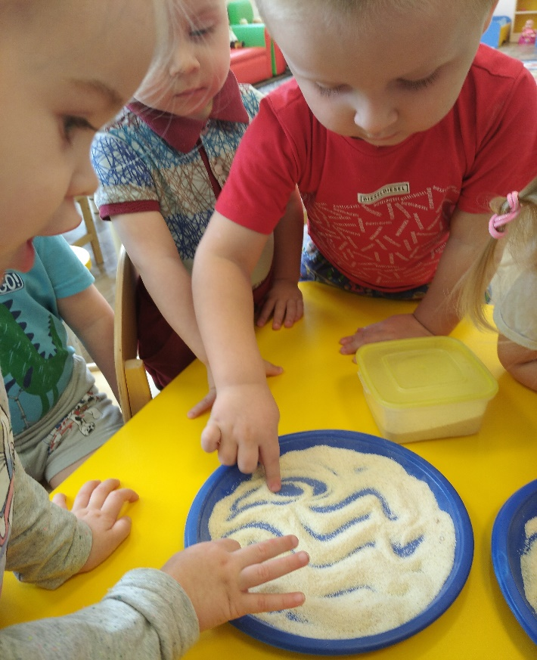
- Шнуровки
◈ Ближе к трем годам можно дать ребенку в руки так называемые игры-шнуровки. Они развивают мелкую моторику, глазомер, пространственную ориентацию, усидчивость.
◈ Игры со шнурками бывают разные. В магазинах представлен довольно богатый ассортимент.
◈ А если у вас есть свободное время, их можно сделать самим, используя плотный картон, дырокол и цветные шнурки. А так же можно использовать макароны, пуговицы, бусы, сушки.
